内容大纲

1. objective-c概述
2. objective-c 语言基础
3. 面向对象编程
4. 数组和字典
5. 常用类
6. 类别与协议
7. 内容管理
8. 复制对象
9. 文件管理
10. 归档
11. 谓词
12. Object-c总结以及面试的技巧

**IOS体系**

认识oc

Sdk介绍

**Ios设备**

IPod touch

iPad

**Mac OS X**

Macbook

Macbook Pro

Macbook Air

iMac

**解决问题的三个方法**

看SDK，看官方文档

找google和baidu

最后问老师

**知识的种类**

项目开发中经常用到的 （重点掌握）

不常用的，但是能查询到的 （用到的时候去查）

基本上都用不到的知识 （知道这个东西就可以）

**同一数组可以保存不同类型**

[myArray addObject:@”我是好人”];

[myArray addObject:[NSDate date]];

[myArray addObject:[UIImage imageNamed:@”girl.png”]];

[myArray addObject:[@”我是大好人”];]

**三种字符串定义的方法：**

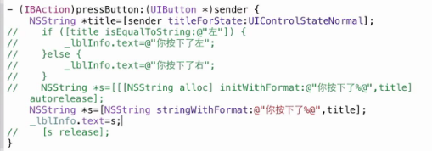

**\*带加号的大多数方法会自动释放内存autorelease**

**iPhone的开发工具的下载和安装**

**下载iPhone的开发工具XCode**

**地址:** [**https://developer.apple.com/devcenter/ios/index.action**](https://developer.apple.com/devcenter/ios/index.action)

**开发环境：必须是Mac OS X系统**

**Xcode包括**

**Xcode.app**

**iPhone SDK**

**IPhone Simulator**

**Instruments**

**Xcode安装**

**零配置**

**OC基础语法**

标识符

关键字

OC基本数据类型

运算符

表达式和语法

分支和循环

变量的作用域

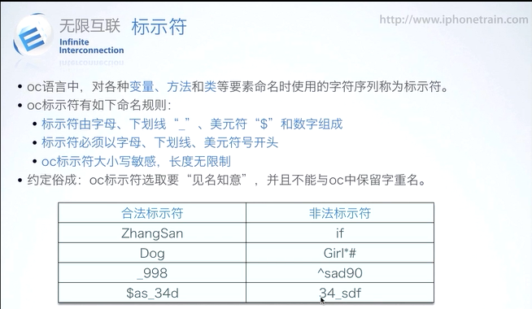

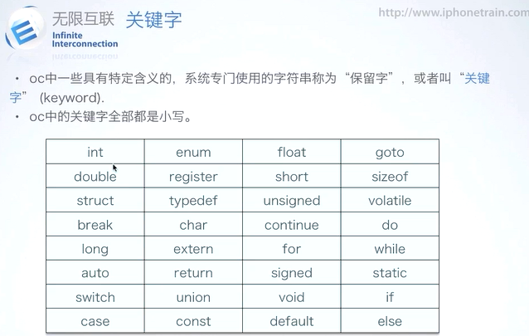

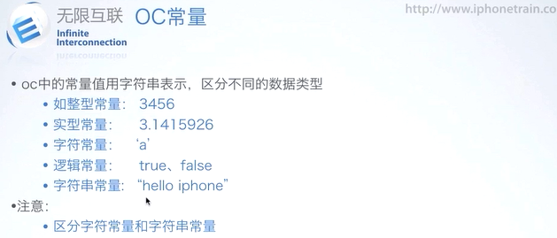

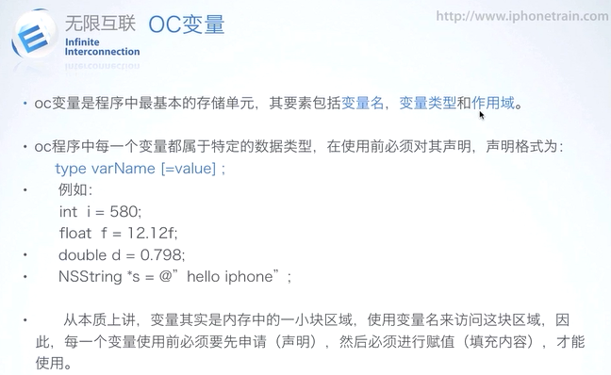

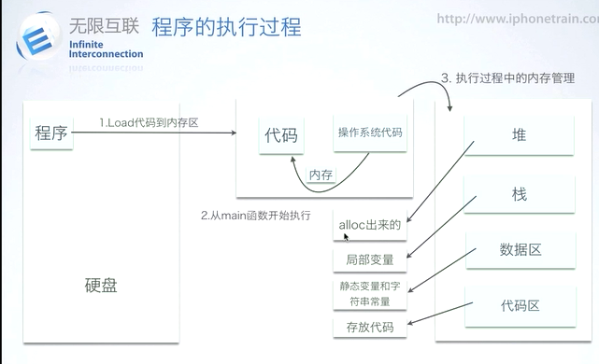

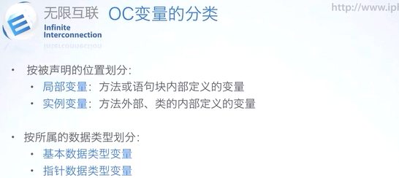

实例变量不能给初值

局部变量可以给初值，尽量初始化给值。Int默认是0

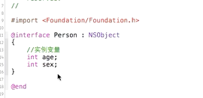

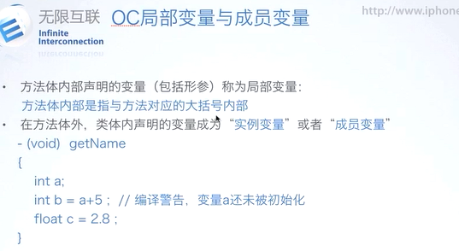

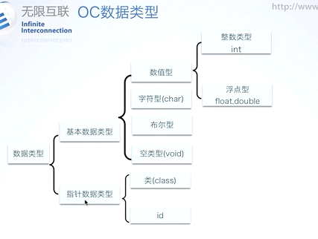

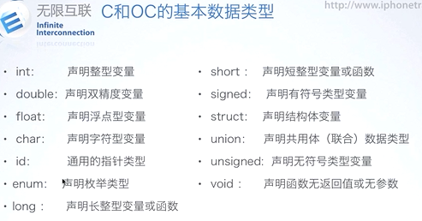

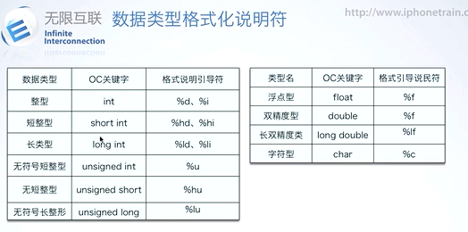

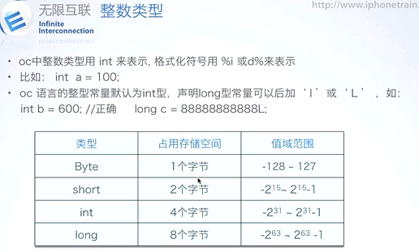

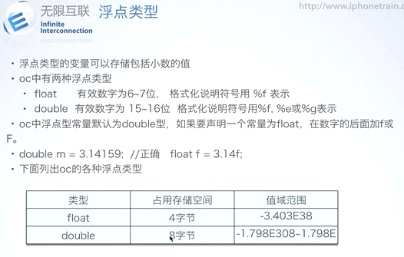

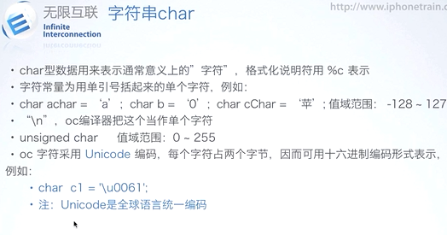

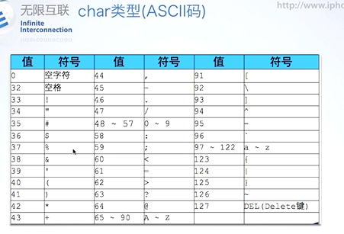

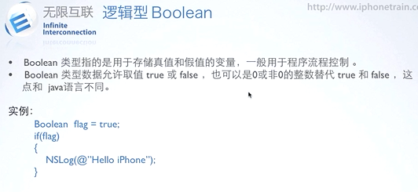

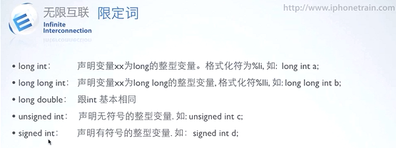

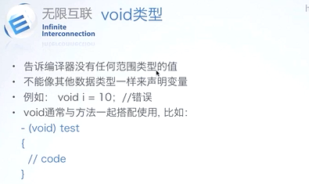

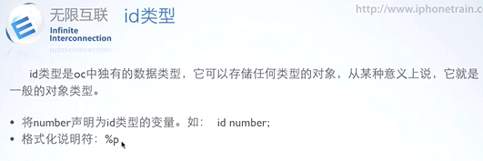

Id类型的声明不需要*号

